Пояснительная записка к контрольному домашнему заданию по дисциплине «Программирование»

Образовательная программа «Бизнес-Информатика»  
Выполнила: Рыбальченко Анастасия Георгиевна  
Группа: ББИ 166

# Тема проекта

Разработка информационно-аналитической системы учета научных публикаций.

# Адрес репозитория

<https://github.com/anaryb/KDZ_PublicationsDatabase>

# Аннотация

В результате выполнения данного контрольного домашнего задания была разработана и создана информационно-аналитическая система хранения и учета научных публикаций. Система предназначена для хранения, внесения, редактирования и анализа информации о публикациях, включая тип публикации, название, информацию об авторах, издательстве и количестве цитирований публикации другими работами.

В этой автоматизированной системе незарегистрированный пользователь может увидеть список уже находящихся в базе публикаций и посмотреть статистическую информацию о них (количество публикаций, их распределение по годам, среднее количество цитирования публикаций). Авторизированный пользователь может совершать все доступные гостю действия , а также добавлять новые публикации, изменять информацию об объекте, а также удалять объекты.

Подобная система может быть использована, например, в научной организации, с целью автоматизации учета выходящих публикаций и мониторинга результатов интеллектуальной деятельности.

# Используемые технологии и библиотеки

Для реализации графического интерфейса, навигации и других функций была использована технология WPF (Windows Presentation Foundation).

Для хранение данных в файле использовалась библиотека using System.IO; обеспечивающая процедуру записи и чтения информации из файла

Для страничной навигации, реализованной по аналогии с мобильным приложением использовалась библиотека using System.Windows.Navigation;

Для логирования была подключена стороняя библиотека NLog (using NLog;)

Общий список выполненных в данной работе требований отмечен зеленым в таблице 1.

Таблица 1. Требования к работе.

|  |  |  |
| --- | --- | --- |
| 6 баллов | 8 баллов | 10 баллов |
| Графическое приложение (WPF) | Выполнение требований на 6 баллов | Выполнение требований на 8 баллов и любые 3 требования ниже |
| Операции с данными: создание, редактирование, удаление, чтение (CRUD) + поиск |
| Хранение данных в файле |
| Одна сущность | Несколько сущностей | Авторизация (доступ в режиме чтения для всех пользователей, редактирование – только для авторизованных) |
| Защита от некорректного ввода | Сериализация | Логирование |
| Единый стиль именования (Naming Convention) | Страничная навигация (по аналогии с мобильным приложением) | Хранение данных в базе данных |
| Использование GitHub | Веб-запросы |
| Пояснительная записка | История изменений |
| Контроль целостности файлов |
| Графика (анимация) |
| Динамическое обновление результатов поиска |

# Интерфейс программы

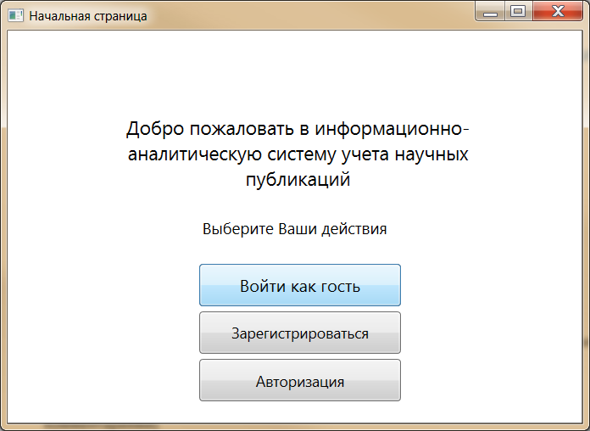

Рисунок 1. Загрузочный интерфейс пользователя.

На рисунке 1 представлена начальная страница , где пользователь может авторизироваться, создать учетную запись или войти как гость без возможности удалять, добавлять, изменять информацию.

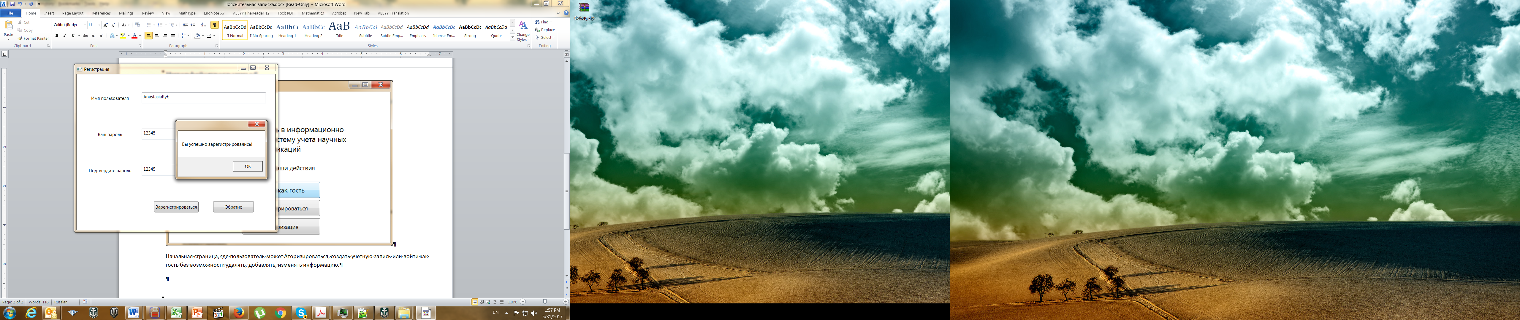 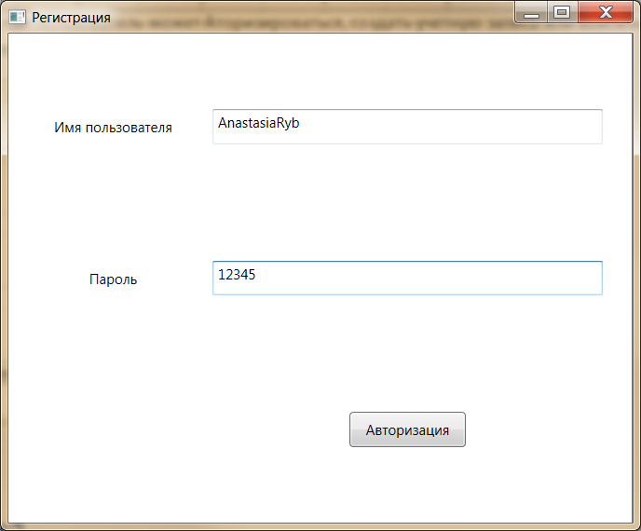

Рисунок 2. Формы регистрации и авторизации пользователей.

Кнопка «Обратно» позволяет вернуться на начальную страницу, чтобы пользователь смог авторизоваться после регистрации.

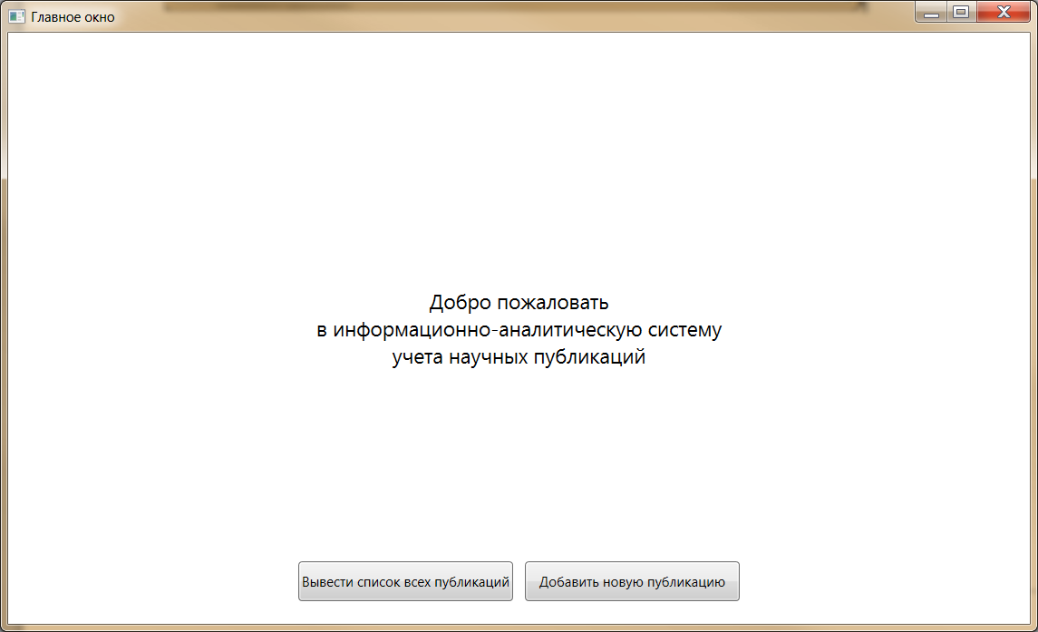

Рисунок 3. Главное окно, которое позволяет открыть окно со списком всех публикаций, или сразу добавить новую публикацию.

Если пользователь вошел как гость, кнопка «Добавить новую публикацию» недействительна.

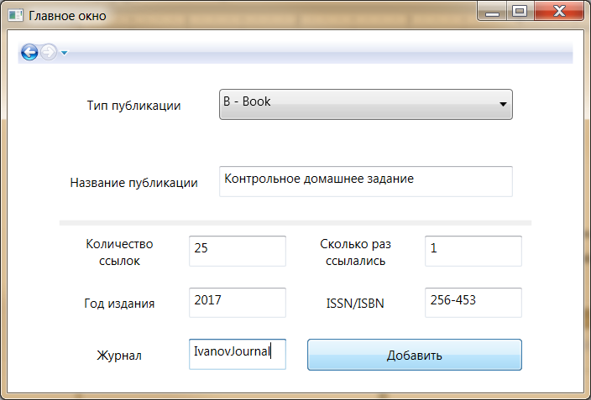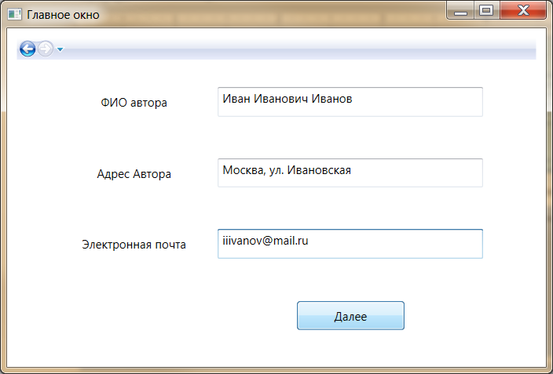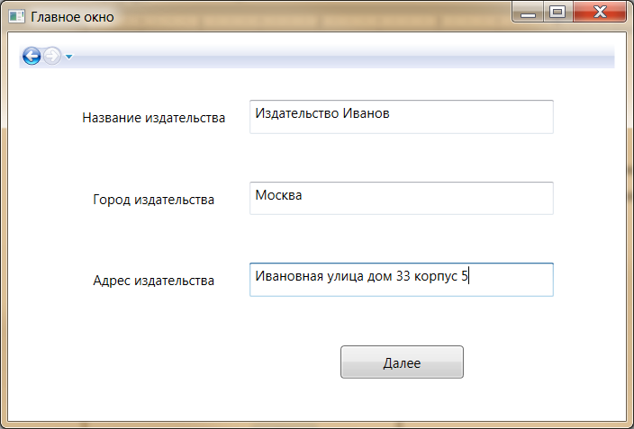

Рисунок 4. Окна добавления информации о публикации.

При добавлении публикации в таблицу, надо нажать на сохранить изменения, чтобы публикация добавилась в текстовый документ.

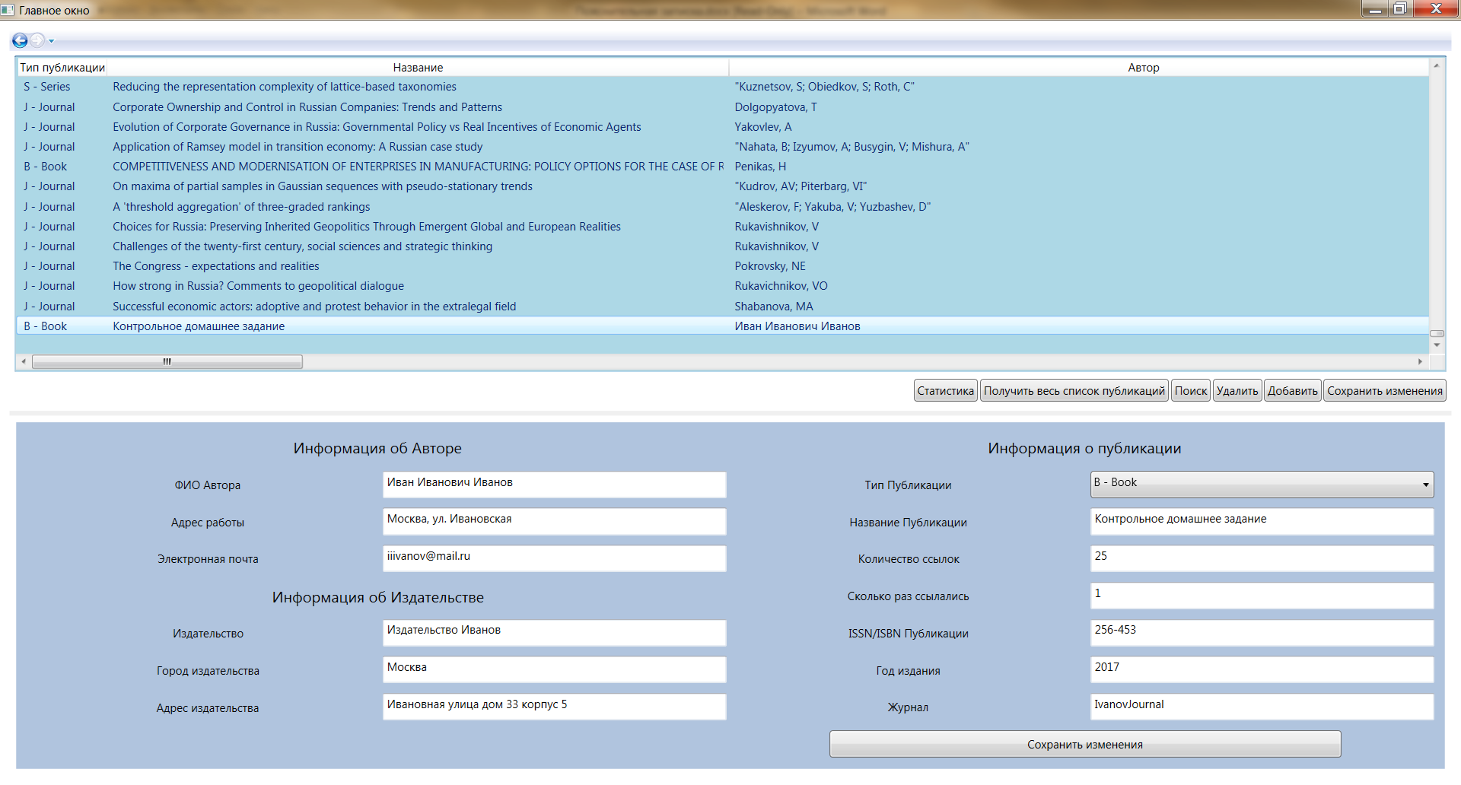

Рисунок 5. Окно со списком всех публикаций.

На рисунке 5 продемонстрирована возможность При выборе какой-либо публикации в listview в нижней части окна получить подробную информацию о ней, которую авторизированным пользователям можно изменять. Информация сохраниться в текстовом документе при нажатии кнопки «сохранить изменения».

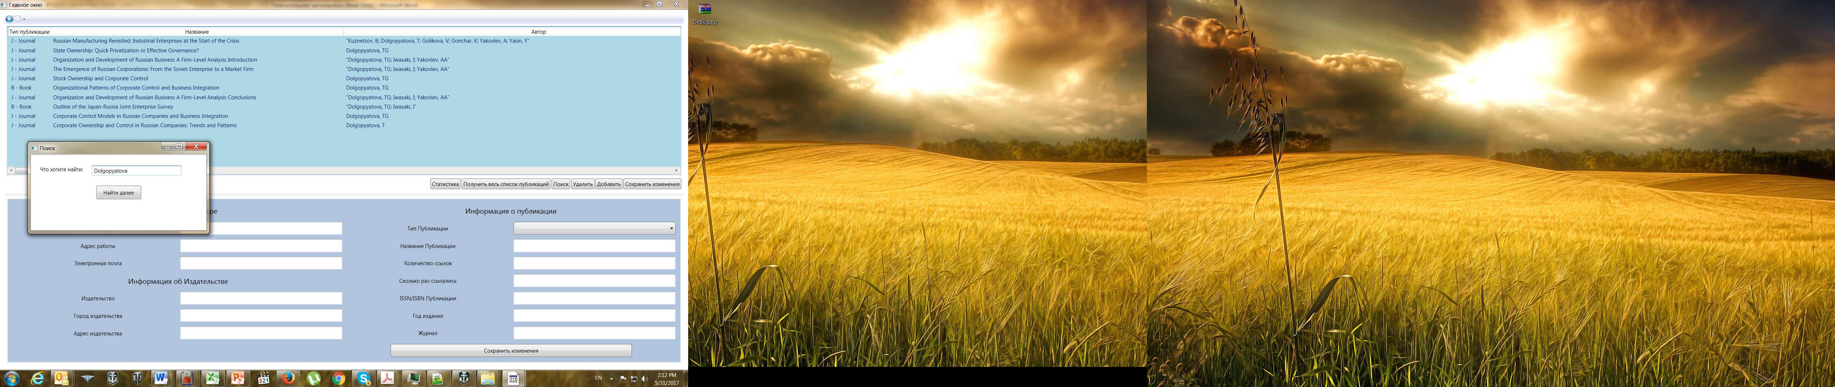

Рисунок 6. Форма поиска.

При выполнении поиска, в случае, если какой либо столбец в таблице публикаций включает в себя текст или полностью является текстом, написанным в окне поиска, то в таблице выводятся эти публикации. Для того, чтобы снова вывести список публикаций, надо нажать на кнопку «Получить весь список публикаций».

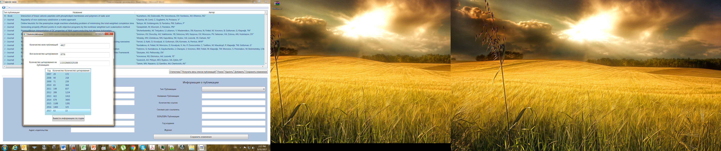

Рисунок 7. Окно со статистическими расчетами.

На рисунке 7 представлено окно с результатами статистического анализа публикаций. Оно показывает количество всех публикаций, общее количество цитирования, количество цитирования на публикацию, и вывод количества публикаций по годам.

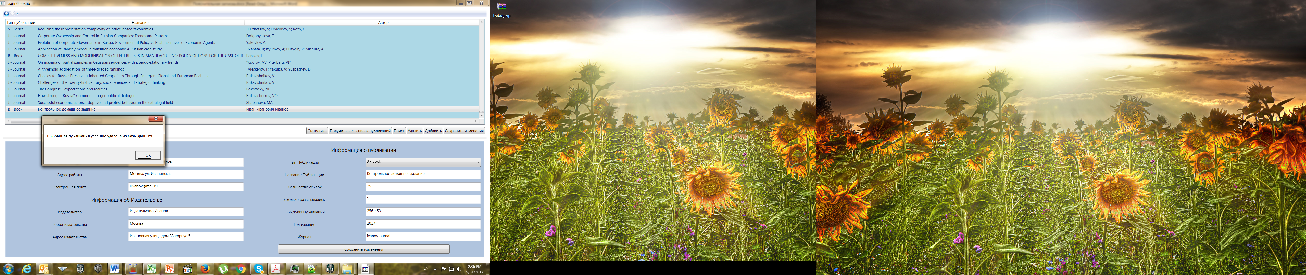

Рисунок 8. Демонстрация работы режима удаления публиукации.

При нажатии кнопки удалить, выбранная публикация удаляется из текстового документа, и из представленного списка.

# Состав классов:

В моей программе представлены пять классов: Users, Pages, Authors, Publishers, Publications.

## Users

Содержит в себе такие поля класса, как:

* private string _userName; - логин пользователя
* private string _userPassword; - пароль пользователя

А также публичные свойства этих полей public string UserName; public string UserPassword соответственно.

Через этот класс в программе записываются в файл и читаются из файла пользователи информационной системы.

## Pages

Этот класс содержит в себе информацию о всех страницах, используемых в данной программе для реализации постраничной навигации.

## Authors

Содержит в себе такие поля класса, как:

* private string _authorName; - ФИО автора
* public string _authorJobAdress; - место работы автора
* public string _authorEmail; - почта автора

А так же их свойства public string AuthorName; public string AuthorAdress; public string AuthorEmail соответственно.

Через этот класс мы обращаемся к информации об авторе публикации, его месте работы и контактной информации.

## Publishers

Содержит в себе такие поля класса, как:

* private string _publisher – наименование издательства
* private string _publisherCitу – город, в котором оно расположенно
* private string _publisherAddress; - адрес издательства

А также public свойства public string Publisher; public string PublisherCity; public string PublisherAddress соответственно.

Через этот класс мы обращаемся к информации о названии издательства, в каком городе он находится и адресе издательства.

## Publications

Содержит в себе такие поля класса как:

* private string _publicationType; - тип публикации
* private string _title; - название
* private int _citedReferences; - сколько ссылок в публикации
* private int _timesCited; - сколько раз ссылались на публикацию
* private string _ISSN_ISBN; - специальный идентификационный номер
* private int _publishYear; - год, в котором была издана статья
* private string _publMagazine; - в каком магазине

А также открытые свойста этих полей соответственно.

# Список использованных источников:

Герберт Шилдт «Полное руководство С#»

<https://msdn.microsoft.com/en-us/default.aspx>

<https://ru.stackoverflow.com/>

<http://www.cyberforum.ru/>

<https://professorweb.ru/my/WPF/base_WPF/level1/info_WPF.php>